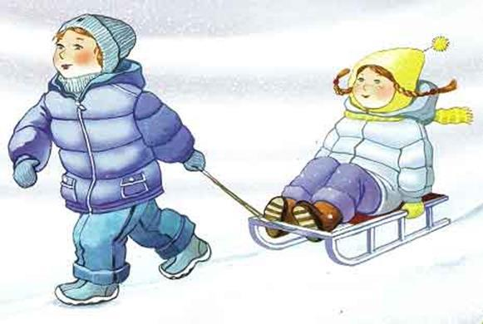

Рекомендации для родителей
«Как правильно одеть ребёнка в детский сад зимой»

Одежда играет большую роль в защите организма от неблагоприятных влияний внешней среды. Она должна обязательно соответствовать сезону и погоде, возрасту ребенка.
Большое значение имеют индивидуальные особенности ребенка. Малоподвижный, постоянно зябнущий ребёнок должен быть одет теплее, чем активный. Слишком укутанных малышей можно встретить гораздо чаще, чем недостаточно тепло одетых.
Кофту нужно подбирать соответственно по погоде, если очень холодно, можно шерстяную с воротником, если не холодно - тоненькую. Зимнюю шапку лучше на синтепоновой подкладке. При наличии в наше время болоньевых комбинезонов достаточно одевать их на колготки. Обязательно нужно утеплять ноги, особенно подошву, где очень много рецепторов и рефлекторных зон. Чем толще подошва обуви, тем лучше!
Детский метаболизм (обмен веществ) интенсивней, чем у взрослых. И если на улице вы просто идёте, то ребёнок бежит, играет, он всегда в движении, соответственно ему намного жарче, чем вам. Другое дело, если вы посадили ребёнка на санки – ему может быть холодно, потому что не только обмен веществ, но и кровоснабжение и лимфоток уменьшается в неподвижном состоянии. То же самое происходит, если ребёнок в коляске.
Так же если ваш ребёнок активен, и вы не хотите, чтобы он испытывал дискомфорт после прогулки, принесите в садик запасной комплект белья.
И самое главное помните, ежедневные прогулки очень важны для малыша, они укрепляют ребенка и способствуют хорошему развитию. А от того как вы одели своего ребенка зависит его настроение и самочувствие в течении дня.

Материал подготовила Егорова Ю.Г.

